Pracovný list | kód súboru: | GEL-SLO-MAT-IA-42
Téma: Funkcia a jej vlastnosti

1.Rozhodnite či daný graf predstavuje funkciu. Svoje tvrdenie odôvodnite do svojho zošita z matematiky, uveďte, čo ste pri odôvodnení využili.

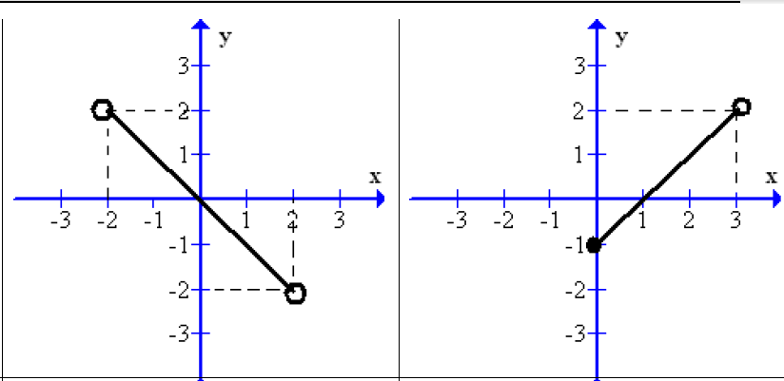
Graf 1 Graf 2

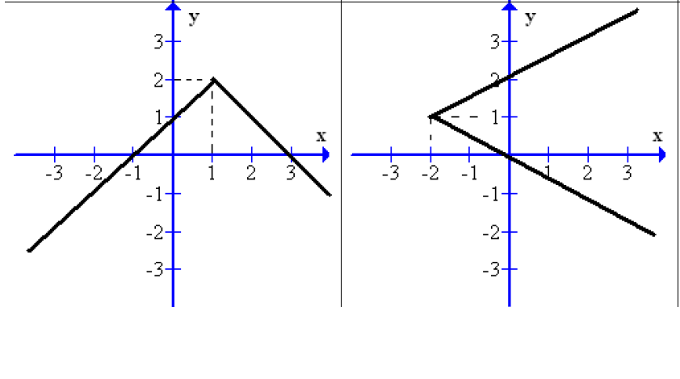
Graf 3 Graf 4

2. Z úlohy č.1 pri grafoch, ktoré predstavujú funkcie určte definičný obor, obor hodnôt, priesečník funkcie s osou x, y. Riešenie zapisujte do svojho zošita z matematiky.

